**Lineamientos y Estándares SOA**

**Ejemplo Arquitectura**

**EVOL**

**Índice**

Introducción 4

Background 4

Quienes Somos 5

EVOL 5

Nuestras Credenciales 6

Nuestras Credenciales Proyectos de Transformación 7

Introducción 8

Requerimientos no Funcionales 8

Entregables de la Propuesta 10

Entregables 10

Entregable 1: Arquitectura As-Is 11

Informe de Arquitectura As-Is 11

Entregable 2: Lineamientos de Arquitectura 12

Principios de Arquitectura 12

Domain-Design Driven 12

Gobierno de Arquitectura TOGAF 15

Vistas Integrales de Arquitectura 15

Arquitectura Conceptual 16

Entregable 3: Análisis del GAP tecnológico de Cores AFP 17

Metodología del Análisis GAP tecnológico 17

Requerimientos 18

Entregable 4: Estimación Preliminar 19

Metodología de Evaluación 19

Criterios de Evaluación 22

Entregable 5: EstandaresTecnológicos 24

Principios de Desarrollo de Software 24

Patrones de Arquitectura Front-End 25

Patrones de Arquitectura de Interacción 26

Patrones de Arquitectura de Integración 27

Patrones de Arquitectura SOA 28

Patrones de Arquitectura MSA 29

Patrones de BigData y Analítica 30

Patrones de Arquitectura MSA 32

Framework de desarrollo y seguridad a implementar 33

Herramientas de Desarrollo y de Gobierno 34

Estándares de Infraestructura 35

Estrategia de Convivencia 36

Entregable 6: Estimación de la Implementación 37

Estimación de la Implementación 37

Organización y Plan de Trabajo 39

Fases y Entregables 39

Organización 40

Comité de Proyecto 40

Equipo de EVOL 41

Equipo de Proyecto de AFP PRIMA Y AFP INTEGRA 42

Plan de Trabajo 44

Calendario de Recursos 45

Metodología de Implementación 45

Proyectos Agiles 45

¿Qué es SCRUM? 45

El Proceso 46

Planificación de la Iteración 47

Ejecución de la Iteración 47

Inspección y Adaptación 47

Administración del riesgo y problemas 48

Administración del riesgo 48

Administración de problemas 48

Capacitación 49

Inversión 50

Inversión de Servicios 50

# Introducción

Background

AFP PRIMA y AFP INTEGRA se encuentran en un proceso de transformación, con el objetivo final de darle valor al negocio y hacer más eficientes sus procesos.

Ambas empresas afrontan la problemática de contar con una plataforma y aplicaciones ya obsoletas, las cuales generan altos costos de mantenimiento, poca flexibilidad al negocio y alto riesgo. Ante esta situación, ambas empresas han decidido evaluar un cambio de negocio y tecnológico.

El cambio planteado está alineado a la estrategia de ambas empresas para mejorar la experiencia del cliente interno y externo.

Entre los desafíos comunes encontramos:

* Reducción del riesgo operativo por obsolescencia tecnológica
* Reducción del riesgo operativo automatizando procesos manuales
* Dismunición de costos de mantenimiento
* Mejoras en el time-to-market para implementación de cambios regulatorios
* Aprovechar sinergias por centralización de procesos
* Incremento en la calidad y servicio al cliente interno y externo
* Foco en productividad

AFP PRIMA y AFP INTEGRA han considerado necesario invertir en el desarrollo, soporte y mantenimiento de un nuevo core de pensiones o en la adaptación de una opción en el mercado, que permita solventar los desafíos comunes expuestos. Como parte del proceso de selección, se busca a un proveedor que defina el modelo de Arquitectura del nuevo sistema Core de Pensiones.

Con este objetivo AFP PRIMA y AFP Integra han convocado a EVOL para la presentación de una propuesta que cubra las necesidades de su negocio.

EVOL ha preparado la presente propuesta, la cual tiene como objetivo primordial elaborar el documento de marco de arquitectura de referencia que definirá el desarrollo, operación y gobierno del nuevo core AFP

# Quienes Somos

EVOL

EVOL es una empresa de más de 20 años, especializada en los procesos de transformación empresarial. Contamos con tres Unidades de Negocio: Consultoría, Aplicaciones y Tecnología, a través de las cuales acompañamos a nuestros clientes con servicios de consultoría y soluciones que permitan agilizar su negocio.

Nuestro Foot Print se basa en 3 grandes pilares y soluciones que los soportan:

* Educar
* Transformar
  + Enterprise Arquitecture
  + Transformation Management
  + Consultoría de Procesos y Gobierno Corporativo
  + Desarrollo de Aplicaciones, Integración y Movilidad
  + Implementación de Soluciones BI, ERP, CRM, HCM
* Optimizar
  + Application Management
  + IaaS / PaaS / SaaS



Nuestras Credenciales



Nuestras Credenciales Proyectos de Transformación





Introducción

En los últimos años las tecnologías de la información están acompañando las estrategias del negocio, que hoy en día están enfocadas al reto del mundo digital. Es por ello que el gobierno y arquitectura de TI se han convertido en piezas fundamentales.

Por lo expuesto, AFP Prima e Integra han decidido impulsar el desarrollo de un conjunto de lineamientos que permitan fortalecer la gestión de las tecnologías de la información en el desarrollo o adaptación de su CORE tecnológico. Ello contribuirá a que las áreas de negocio puedan ofrecer mejores y nuevos servicios digitales al hacer uso de la nueva plataforma tecnológica.

Estos lineamientos serán el principal fundamento que regirán en el Marco de Referencia de Arquitectura Core de AFP y uno de los dominios del marco para el gobierno de TI.

Nuestra propuesta está enfocada en:

* Definir los lineamientos de arquitectura que regirán los estándares a nivel de desarrollo y gobierno, para la construcción o adaptación de soluciones informáticas con niveles de SLA y experiencia de usuario.
* Lograr la alineación de los procesos de la Organización con los esfuerzos en materia de uso y aprovechamiento de tecnologías de información.

Requerimientos no Funcionales

A continuación, se detallan los requerimientos no funcionales que incorporaremos en nuestra propuesta de arquitectura.

* Flexible y orientada a objetos
* Soporte a múltiples navegadores
* Soporte a múltiples bases de datos
* Soporte de reglas estándar
* Soporte de SOA y micro-servicios
* Soporte a la última tecnología
* Infraestructura Cloud e Híbrida
* Soporte de auditoría y trazabilidad de operaciones
* Manejo de colas de procesos
* Facilidad de integración y distribución
* Preparado para grandes volúmenes de datos
* Soporte multicanalidad

# Entregables de la Propuesta

Entregables





# Entregable 1: Arquitectura As-Is

Informe de Arquitectura As-Is

Se realizará un levantamiento de la situación actual de cada AFP para poder determinar la Arquitectura AS-Is mediante un informe completo.

Durante el levantamiento se tomarán en cuenta:

* Revisión de arquitectura Core y No Core
* Revisión de Integraciones
* Revisión de Seguridad
* Revisión de Volumetría y Datos

# Entregable 2: Lineamientos de Arquitectura

Principios de Arquitectura

Domain-Design Driven

Se propone utilizar las buenas prácticas del principio de arquitectura Domain-Driven Design, el documento contendrá una guía práctica de cómo utilizar dicho principio para la descomposición funcional del core a construir.

DDD combina la tecnología y la excelencia empresarial con cualquier aplicación de software sofisticada que pueda crearse y administrarse, se basa en la creación de dominios para enfrentar las complejidades técnicas y de negocio formando expertos y grupos de personas con alto nivel de conocimiento por dominio. El ámbito de los dominios son los que figuran en el siguiente diagrama.

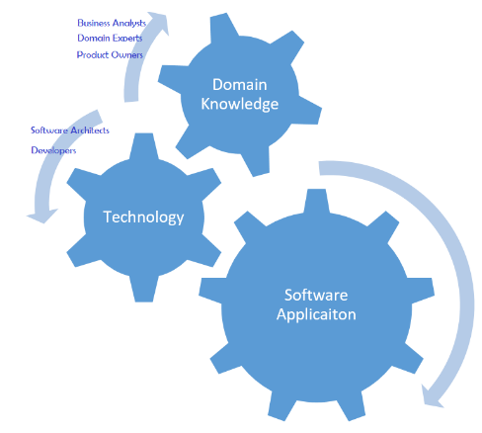

(Ámbitos de los dominios)

El diagrama anterior es un intento por visualizar un modelo de software impulsado por dominio e impulsado por el esfuerzo colaborado de expertos por cada dominio y tecnología.

**Patrones de Arquitectura DDD**

* Único y Universal Lenguaje:

Un modelo actúa como un lenguaje universal para gestionar la comunicación entre desarrolladores de software y expertos de dominio. La siguiente tabla muestra el ejemplo de los lenguajes ubicuos y su pseudo código equivalente:

Representación a nivel de código:

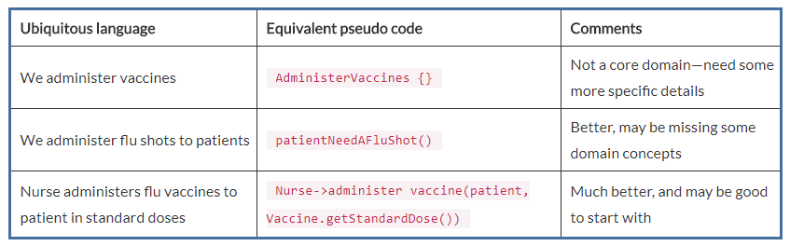

* Domain, Subdomain, and core domain:

El dominio se refiere a un espacio problemático para el cual los equipos de software intentan crear una solución, y representa cómo funciona el negocio real.

* Bounded Context:

Bounded context son líneas conceptuales distintivas que definen los límites y separan los contextos de otras partes del sistema. Un contexto delimitado representa capacidades comerciales refinadas, y es el enfoque de DDD. Se trata de grandes modelos distribuidos y equipos dividiéndolos en diferentes contextos delimitados y siendo explícitos sobre sus interrelaciones.

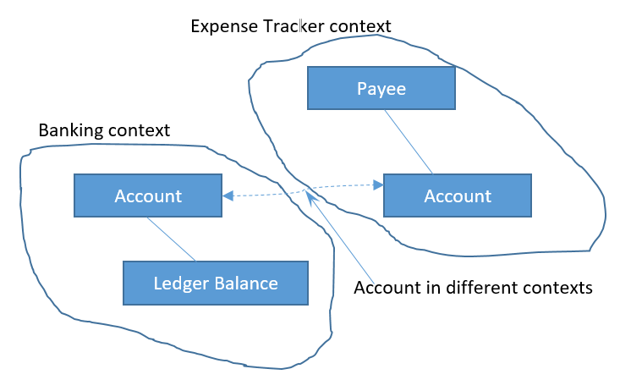

**Patrones para Modelar el Dominio**

* Representan las políticas y la lógica dentro del dominio del problema. Expresan elementos de modelos en el código, la relación entre los objetos y las reglas modelo, y vinculan los detalles del análisis a la implementación del código. La siguiente figura muestra la relación entre cada patrón de Entities, Value Objects, Domain Services, Modules, Aggregates, Factories y Repositories.

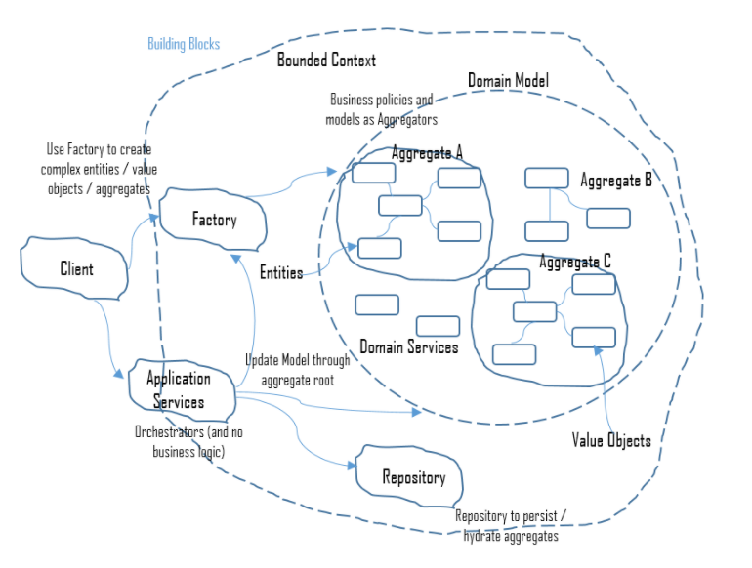

(Relación entre los patrones de dominio)

Gobierno de Arquitectura TOGAF

En el documento de arquitectura de referencia se establecerán los lineamientos para la construcción de un repositorio único el cual tendra como principal función la clasificación, catalogación y análisis de impacto de los objetos que se modifiquen, con la finalidad de tener un buen gobierno del aplicativo core.

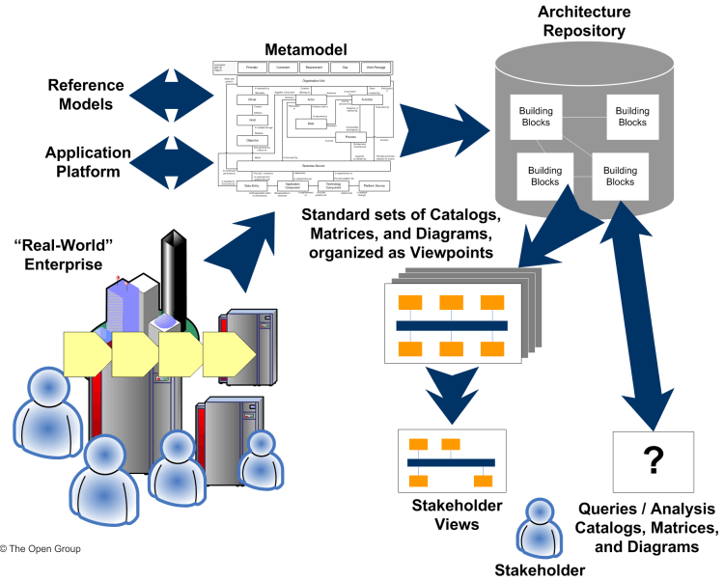

(Estructura del Repositorio)

Vistas Integrales de Arquitectura

Se plantea que el documento marco de arquitectura de referencia se estructure con views y viewpoints, las cuales mostrarán los lineamientos, estandares, patrones y responsabilidades por cada dominio que se configure.

La vistas serán definidas por capacidades de negocio, visión, seguridad, gobierno, tecnología, aplicación y servicios, datos e infraestructura, estableciendo una estrecha relación con cada una de las funcionalidades atómicas y de orquestación que se definan por cada dominio teniendo en cuanta la integraciones que estas vayan a requerir.

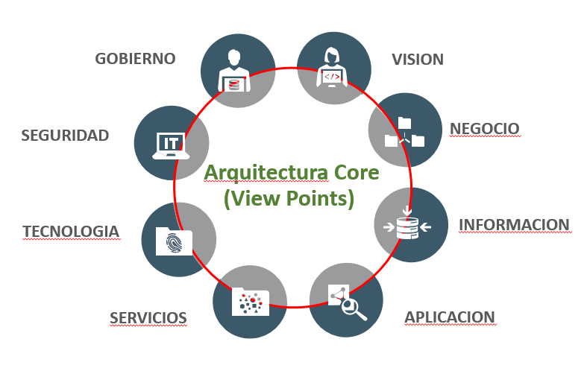

(Tipos de Views y ViewPoints)

Arquitectura Conceptual

Los entregables propuestos por el documento del marco de referencia detallarán los patrones, estándares, framework y una aproximación de herramientas tecnológicas que se utiizarán para la construcción de los objetos que se desarrollen y se integren con cada capa del core a desarrollar. Para ello, este se estructurará con las siguientes capas propuestas:

Las capa de interacción, aplicación, de lógica y reglas de negocio, de entidades, datos y analítica y de infraestructura. Estas son verticales y cada una se comunicarán entre ellas por capas transversales, como la capas de desarrollo, integración, seguridad y la capa de administración y monitoreo.

También se detallarán los estándares y patrones de integración que se utilizarán para conversar con la omnicanalidad, que estará conformada por los canales de asistidos y autoasistidos, además de hacerlo de igual forma con los legados de la organización, entendiéndose como legados las plataformas empresariales, los aplicativos que convivirán con el nuevo core y las plataformas de base de datos que mantendrán las entidades de la operativa.

Otro punto a considerar en la arquitectura conceptual es la definición de los lineamientos, patrones y estándares que se uttilizarán para el manejo de las nubes publicas, privadas o híbridas, dependiendo de las políticas de seguridad que se manejan en ambas organizaciones.



# Entregable 3: Análisis del GAP tecnológico de Cores AFP

Metodología del Análisis GAP tecnológico

El objetivo del presente entregable es preparar un informe tecnico que describa el gap tecnologico que tiene cada uno de los 3 sistemas core a evaluar. Planteamos realizar el trabajo realizando un mapping entre el modelo de arquitectura propuesto vs cada uno de los 3 cores que incluya el esfuerzo estimado en cada caso.

Entre las actividades que realizaremos de acuerdo a buenas prácticas encontramos:

1. **Completar el análisis del estado actual:** Evaluar la arquitectura y funcionalidades tecnológicas de los 3 Cores. El análisis se basará en estudiar las dimensiones de la Arquitectura planteadas en el presente trabajo.
2. **Completar el análisis del estado futuro:** Para realizar esta actividad tomaremos como base el trabajo realizado de la arquitectura As-Is y los Lineamientos de Arquitectura del To-Be. Esto nos permitirá realizar un inventario de todas las dimensiones que requieren un upgrade para cumplir con el lineamiento.
3. **Dimensionar el Gap a nivel de arquitectura (Gap Analysis):** ¿Cuál es la complejidad de adaptar cada Core hacia los estándares de arquitectura propuestos? ¿Es viable el upgrade? ¿Qué componentes tecnológicos deben considerarse para realizar un upgrade tecnológico? ¿Qué integraciones deben considerarse? Informe con el feedback de los Cores a evaluar
4. **Propuesta de Iniciativas de Arquitectura para cerrar la brecha:** Lista de iniciativas y actividades para poder cerrar la brecha.
   1. Análisis costo-beneficio a alto nivel
   2. Riesgos detectados

Requerimientos

Para poder realizar el análisis del GAP por cada Core se requiere:

* Disponibilidad de un ambiente de cada Core para poder realizar las actividades de análisis. Las AFP proveerán los ambientes necesarios y accesos a los consultores de EVOL
* Disponibilidad de información técnica y contacto con los proveedores del software
* Las actividades de EVOL se centrarán en el análisis tecnológico, más no funcional.

# Entregable 4: Estimación Preliminar

Metodología de Evaluación

Se tomará en consideración las siguientes etapas para la elección de las herramientas de software:











Criterios de Evaluación

Se realizará una estimación inicial, tomando en consideración las “Dimensiones” trabajadas con las AFP. Se mantendrán reuniones con las AFP para definir los criterios de evaluación; sin embargo, de acuerdo a nuestra experiencia, proponemos las siguientes:







# Entregable 5: EstandaresTecnológicos

### Principios de Desarrollo de Software

El documento marco de arquitectura contendrá la forma de cómo utilizar los principios de diseño orientado a objetos, sus características y los patrones de diseño en detalle para cada uno de los desarrollos en cada capa. Cada una de ellas cubrirá su necesidad, consideraciones de diseño y mejores prácticas para los arquitectos y desarrolladores.

Bajo este marco se utilizará la buena práctica que se conoce como acrónimo "SOLID" la cual agrupa un conjunto de principios como se muestra en el siguiente gráfico:



La finalidad de usar estos principios es lograr obtener un código limpio, re factorizado y bien probado, utilizando la buena práctica del Test-Driven Development (construir las pruebas antes de desarrollar)

### Patrones de Arquitectura Front-End

Para esta capa se propone utilizar el patrón Client-Side Rendering que tiene por finalidad el desacoplamiento de vista front-end en el cliente con la lógica que correrá del lado del servidor. Para ello se establecerán los detalles de implementación como:

* Una sola forma de interactuar con los diferentes servidores
* Mejor rendimiento al mover la aplicación cliente a los diferentes dispositivos
* Clara separación y delimitación de los procesos de entrega de datos



(Implementación del patrón Client-Side Rendering)

Otros patrones que se implementarán en el documento marco son:

* **Model View Controler (MVC)**

Patrón de arquitectura de software que separa los datos de una aplicación, la interfaz de usuario, y la lógica de control en tres componentes distintos.

* **Model-View-Viewmodel (MVVM)**

Patrón de arquitectura de software que se caracteriza por tratar de desacoplar al máximo posible la interfaz de usuario de la lógica de la aplicación.

* **Flux**

Patrón que se utiliza en la capa de la vista para un óptimo renderizado del DOM, este patrón nos da muy buena performance del lado cliente manteniendo un caché muy poderoso.

* **Redux**

Es patrón implementa la programación por función, reactiva y basada en eventos para el manejo de estados, maneja un contenedor de estados muy bien estructurado para la el manejo y propagación de aplicaciones clientes que necesiten manejas temas de stateful.

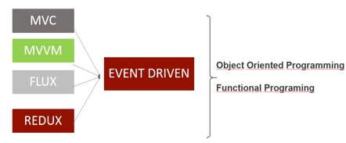

(Patrones de Desarrollo Front-End)

### Patrones de Arquitectura de Interacción

**BFF (Back-ends for Front-ends)**

Se incluirá en el documento de arquitectura de referencia Core de AFP el patrón BFF con la finalidad de crear servicios back-end separados para ser consumidos por aplicaciones front-end o interfaces específicas. Este patrón es útil cuando desea evitar la personalización de un único back-end para múltiples interfaces de tipo Object Oriented Programming.

Este patrón ayuda al desacoplamiento total de las funciones que corresponden a las capas de lógica de negocio, persistencias y entidades.

Para implementar este patrón se propone usar el estándar de OPENAPI para el diseño, configuración y documentación de las APIs. Para ello se implementará un API Management para gestionar el desarrollo de las mismas, con un gobierno centralizado, el cual permita dar acceso a los desarrolladores, tanto internos que son los que construirán y publicarán las APIs, así como los desarrolladores externos quienes serán los que harán uso de las APIs



(Patrón BFF)

### Patrones de Arquitectura de Integración

Se incluirá en el documento de arquitectura de referencia Core de AFP los siguientes patrones de integración.

* Message pattern
* Message router pattern
* Message router pattern
* Point-to-point channel pattern
* Publish-subscribe channel pattern
* Datatype channel pattern
* Message bus pattern
* Channel adapter pattern
* Resequencer pattern
* Event messages pattern
* Mobile integration pattern
* Request-response pattern
* Push notification pattern
* API Management pattern

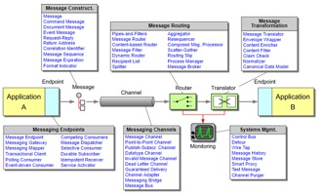

Se detallarán los escenarios de integración y buscar el patrón que se adecue a dicho escenario, según el caso de negocio que se vaya a plantear

### Patrones de Arquitectura SOA

Se incluirá en el documento de arquitectura de referencia Core de AFP los siguientes patrones y taxonomía SOA.

* Presentation services
* Business processes
* Business services
* Data services
* Connectivity services
* Business rules services

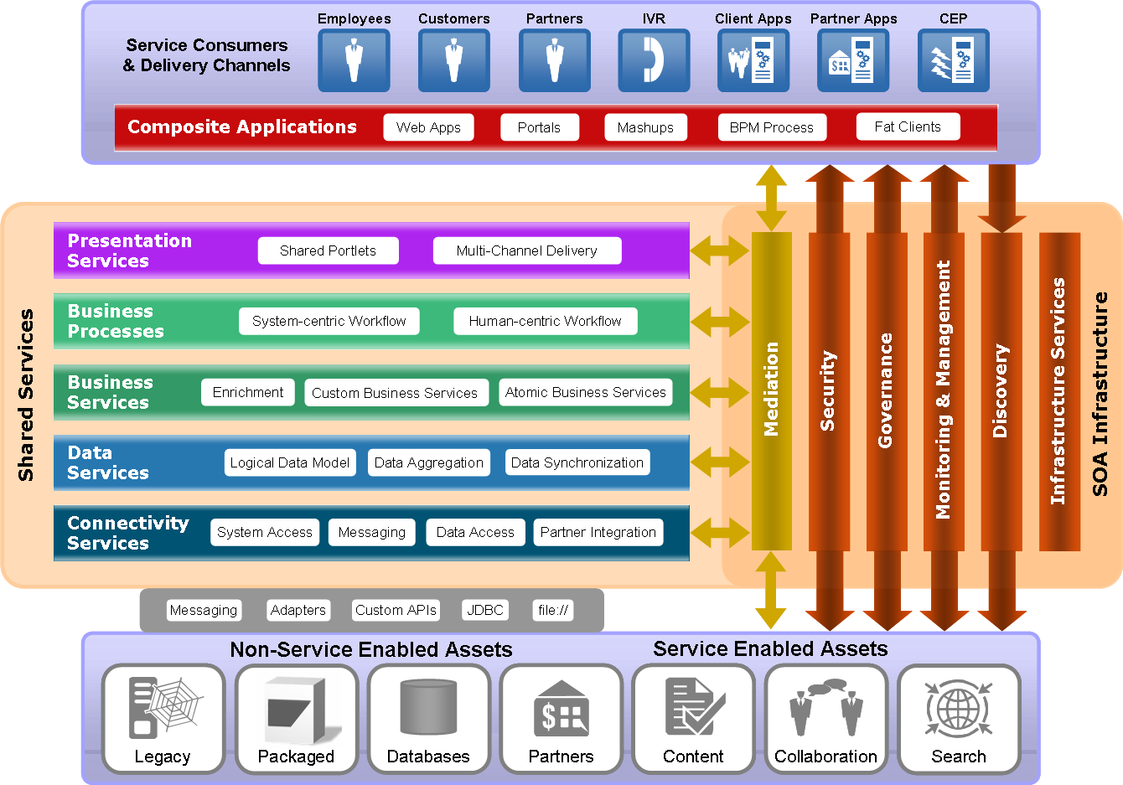

### Patrones de Arquitectura MSA

Se incluirá en el documento de arquitectura de referencia Core de AFP los siguientes patrones de una arquitectura basada en microservicios.

* Shared data microservices
* Aggregator microservices
* Proxy microservices
* Chained microservices
* Asynchronous microservices
* Synchronous microservices

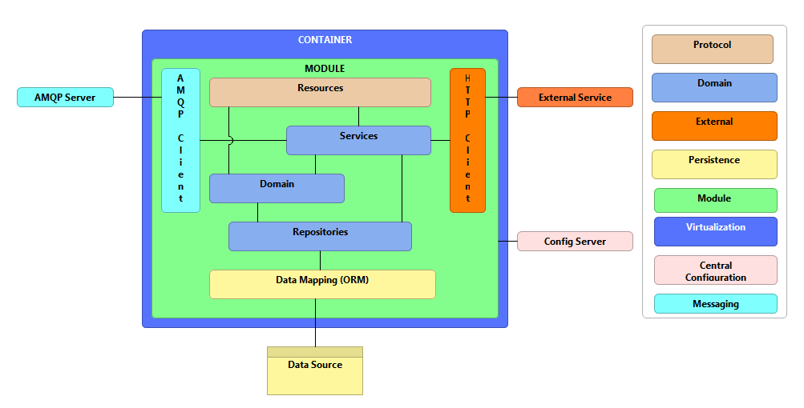

### Patrones de BigData y Analítica

* **MapReduce Pattern**

Se propone implementar el patrón de arquitectura big data MapReduce que es una implementación de infraestructura de software que procesa y genera grandes conjuntos de datos mediante la aplicación de algoritmos paralelos y distribuidos en una infraestructura de clúster.

Los métodos principales de MapReduce son los siguientes:

* Mapa: responsable de filtrar y clasificar
* Reducir: Responsable de las operaciones (por ejemplo, contar el número de registros)
* **Lamba Architecture**

Como complemento del patrón anterior se propone en el documento marco implementar el patrón de arquitectura de procesamiento de datos para manejar cantidades masivas de datos para procesar rápidamente con el procesamiento por lotes y los métodos de procesamiento de flujo.

Algunas características fundamentales de la arquitectura Lambda son las siguientes:

* Depende de los principios de datos subyacentes de append-only, inmutable y atomic
* Prospera equilibrando la latencia, el rendimiento y la tolerancia a fallas
* Se correlaciona con el crecimiento de big data y análisis en tiempo real
* Ayuda a mitigar las latencias de MapReduce

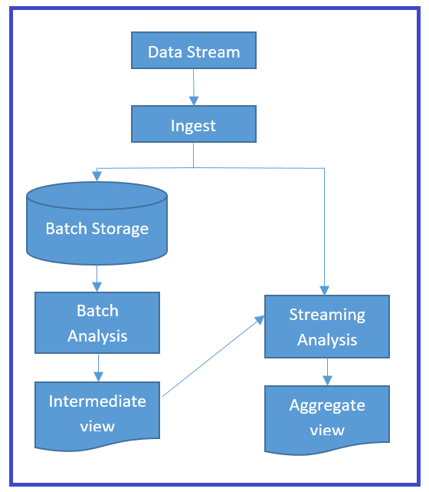

* **Data Lake Architecture**

Se propone implementar el patrón de arquitectura Data Lake que proporciona formas eficientes de lograr la reutilización de la mayor parte de la infraestructura de datos y, al mismo tiempo, obtener los beneficios de los cambios de paradigma de big data.

Los Data Lake tienen las siguientes características esenciales para abordar:

* Administre abundantes datos sin procesar
* Retener datos el mayor tiempo posible
* Capacidad de gestionar la transformación de dato
* Soporte de esquema dinámico

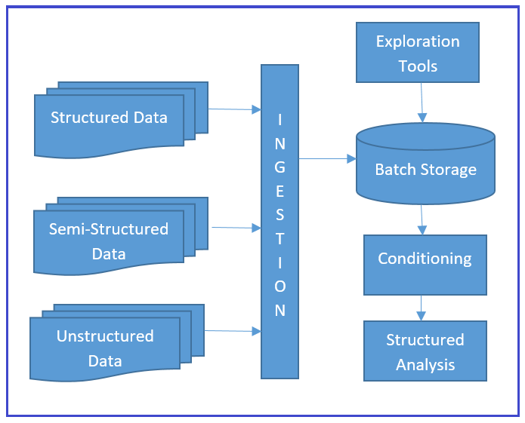

### Patrones de Arquitectura MSA

Se propone incluir en el documento de arquitectura de referencia Core de AFP los siguientes estándares de desarrollo y plataforma.

* JavaScript, Angular, BootStrap & HTML 5
* Java, Spring Framework, Spring Boot
* Spring Security
* API Management
* Microservices
* SOA / BPMN
* Business Rules Management System
* IaaS
* Paas / CaaS
* Event-Driven



### Framework de desarrollo y seguridad a implementar

Se incluirán en el documento de arquitectura de referencia Core de AFP los siguientes estándares de desarrollo y plataforma.

En el documento marco se detallarán e implementarán los siguientes framework por cada capa y por el escenario adecuado.

Se contemplará también un roadmap tecnológico de cada framework y se realizará una elección en base a las habilidades y conocimientos que se tengan en las fábricas de desarrollo, es decir el documento nos dará un nivel de detalle sobre las metodologías a utilizar para la evaluación de los framework que más se adecuan a la organización, casos de negocio y expectativas a nivel de la organización.



### Herramientas de Desarrollo y de Gobierno

En el documento marco se utilizarán las siguientes herramientas de desarrollo y gobierno

Se contemplará también un roadmap tecnológico de cada herramienta tecnológica y se realizará una elección en base a las habilidades y conocimiento que se tengan en las fábricas de desarrollo, es decir el documento nos dará un nivel de detalle sobre las metodologías a utilizar para la evaluación de las herramientas tecnológicas que más se adecuan a la organización, casos de negocio y expectativas a nivel de la organización.



### Estándares de Infraestructura

Para el desarrollo e implementación del documento marco se plantea utilizar los siguientes estándares y patrones de infraestructura basados en las distintas capas.

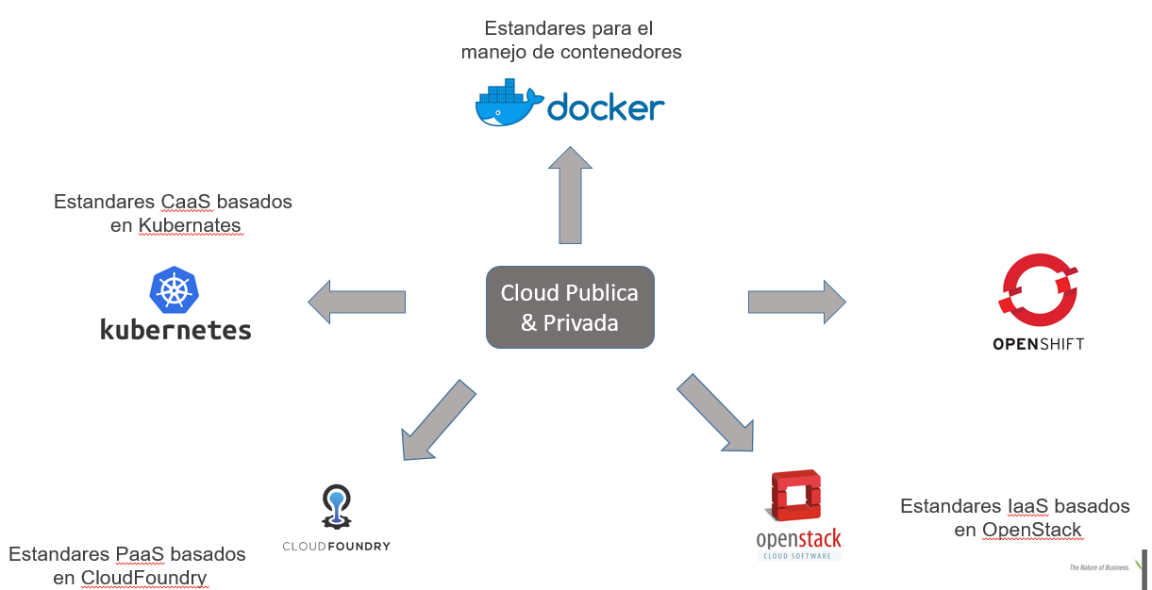

El trabajo definirá:

* Infraestructura on-premise y cloud dependiendo de la capa (Procesamiento, Redes, Seguridad etc)
* Recomendación de framework de seguridad para acceder a todas las capas.
* Recomendaciones de Hardware
* Definición de seguridad perimetral para llegar al core en red interna

### Estrategia de Convivencia

Se elaborará la estrategia de migración y convivencia para la salida de producción del nuevo core, según nuestra experiencia consideramos que lo mejor es trabajar de manera incremental basándonos en el universo de clientes y/o productos de las AFP, a continuación, mostramos un ejemplo de una posible estrategia de migración y convivencia

**FASE 1: Ejecución del Piloto de Certificación de la Solución**

En esta fase se realizará una prueba integral del proceso end to end. Se definirá una muestra representativa de Clientes a Migrar y Clientes Nuevos. Se ejecutará el proceso completo analizando resultados y comparándolos contra los actuales sistemas. En función de los resultados se realizarán los ajustes necesarios.

**FASE 2: Incorporar Clientes Nuevos**

Planteamos a partir de la fecha del Cut Over operar los sistemas con los nuevos clientes que se incorporen a las AFPs.

**FASE 3: Migración de Clientes/Productos vía despliegue incremental**

Para definir la cantidad de incrementos realizaremos un análisis de la información de cada AFP (cliente, tipo cliente, edad, proceso, producto, etc) que nos permita identificar la cantidad de Olas incrementales para la migración de los datos.

# Entregable 6: Estimación de la Implementación

### Estimación de la Implementación

Teniendo los Lineamientos de Arquitectura y Estándares Tecnológicos definidos, así como el Gap de cada AFP para la Arquitectura To-Be, se confirmará la inversión presentada en el primer entregable: En esta se considerará por lo menos 2 escenarios de implementación considerando los siguientes puntos:

* Roadmap de implementación
* Tiempos de implementación
* Costos referenciales de las herramientas
* Proveedores recomendados
* Perfiles requeridos

# Organización y Plan de Trabajo

### Fases y Entregables

A continuación les presentamos el detalle la fase y los entregables :



### Organización

**FASE 1**

EVOL/AFP

EVOL

AFP

#### Comité de Proyecto

A partir de nuestra experiencia con proyectos de arquitectura*,* desarrollo e implementación de sistemas, hemos comprobado que un Comité Ejecutivo es un elemento esencial para el éxito de un proyecto. El Comité actuará como un cuerpo consultivo y de toma de decisiones/políticas a seguir.

El Comité de Proyecto tendrá a su cargo la revisión del progreso general del proyecto y de la validación de decisiones claves para el proyecto. El Comité también debe identificar los medios para resolver las diferencias entre departamentos sobre problemas de política y de procedimiento.

El Comité de Proyecto se reunirá mensualmente y, si es necesario, programará sesiones especiales para tratar temas específicos. En cada reunión, los equipo de EVOL y de AFP PRIMA Y AFP INTEGRApresentarán un informe formal de estado que resuma los logros del proyecto, tareas previstas y problemas claves.

#### Equipo de EVOL

**Gerente de Proyecto EVOL**

El Gerente de Proyecto es el responsable de brindar dirección al proyecto. Coordina las actividades del proyecto y es el punto primario de contacto con el Gerente de las AFP’s para asegurar el cumplimiento del alcance del proyecto.

Tiene una visión integral del proyecto, coordina las actividades de los diferentes equipos de trabajo de forma de lograr la adecuada y oportuna implementación de los diferentes componentes del sistema.

El Gerente de Proyecto es el responsable de preparar y administrar los planes y cronogramas de tareas, establecer y monitorear todos los procedimientos del proyecto (información de avance, control de calidad, etc.), identificar prioridades técnicas y dependencias, y brindar gerenciamiento al proyecto.

El Gerente del Proyecto proveerá interface directa al Gerente de Proyecto de las AFP’s, y proporcionará revisiones semanales, informes de estado y problemas. Coordina la realización de revisiones técnicas de los Entregables de las aplicaciones. Estas revisiones se realizan con el propósito de descubrir errores y fallas, verificar la integridad de los trabajos, y verificar la conformidad de los mismos con las normas y estándares convenidos

**Scrum Master**

El Scrum Máster es el líder del proyecto y responsable de la gestión de las acciones en cada iteración, es el encargado de mantener en contacto al equipo de trabajo con el cliente. Otras de sus funciones más destacadas son:

* Resolver los conflictos que obstaculicen el ritmo normal del proyecto.
* Incentivar y motivar al equipo de trabajo.
* Fomentar la autogestión de sus colaboradores durante el proceso.
* Negociar y renegociar las condiciones con el Product Owner
* Evitar la intromisión de terceros en las labores.

**Arquitecto Empresarial**

Responsable que el negocio y las tecnologías de la información están alineadas.​ Debe ligar la misión, la estrategia y los procesos de la organización a su estrategia de tecnologías de la información, documentando esto usando múltiples modelos de arquitectura o vistas que muestran como las necesidades presentes y futuras de la organización serán cubiertas de una manera eficiente, sustentable, ágil y adaptable.

**Arquitecto Tecnológico 1**

Responsable de definir los lineamientos de arquitectura y los estándares tecnológicos en las capas de arquitectura de interacción, aplicación, lógica de negocios y reglas. Al final del proyecto se realizará una estimación en orden de magnitud para implementar lo definido.

**Arquitecto Tecnológico 2**

Responsable de definir los lineamientos de arquitectura y los estándares tecnológicos en las capas de arquitectura de infraestructura, seguridad y desarrollo Al final del proyecto se realizará una estimación en orden de magnitud para implementar lo definido.

**Consultor Técnico Funcional**

Responsable de la revisión de las aplicaciones core a evaluar y la revisión de los estándares de desarrollo.

#### Equipo de Proyecto de AFP PRIMA Y AFP INTEGRA

Para lograr el éxito del proyecto, creemos de fundamental importancia la inclusión de profesionales de AFP PRIMA Y AFP INTEGRA con los siguientes roles:

**Gerente de Proyecto de las AFP´s**

Responsable de coordinar la comunicación entre el equipo de EVOL y el equipo de ambas AFP’s, con la finalidad de reservar el tiempo de los Product Owners y los Líderes Técnicos de cada AFP para que puedan trabajar de manera conjunta con el equipo de EVOL.

**Product Owner**

Representante de todas las personas interesadas en los resultados del proyecto (internas o externas a la organización) y actuar como interlocutor único ante el equipo, con autoridad para tomar decisiones.

**Líder Tecnico**

Responsable de la arquitectura tecnológica actual de cada AFP, la idea es revisar los componentes que conforman la actual tecnología de cada AFP para ver que componente se puede reutilizar en la propuesta de orden de magnitud. Por otra parte, es el encargado de definir las restricciones tecnológicas que existan en la instalación de nuevos productos.

### Plan de Trabajo

La duración del servicio es de 18 Semanas



Los requisitos para iniciar las actividades son las siguientes

* Disponibilidad del gerente de proyecto por parte de las AFP´s
* Documentación de la arquitectura tecnológica actual de ambas AFP’s
* Disponibilidad de una sala para el equipo de proyecto
* Acceso a internet, VPN y todos los accesos necesarios para realizar el trabajo

### Calendario de Recursos



# Metodología de Implementación

### Proyectos Agiles

#### ¿Qué es SCRUM?

EVOL aplica en el proyecto Scrum, que es un proceso en el que se aplican de manera regular un conjunto de buenas prácticas para trabajar colaborativamente, en equipo, y obtener el mejor resultado posible de un proyecto. Estas prácticas se apoyan unas a otras y su selección tiene origen en un estudio de la manera de trabajar de equipos altamente productivos.

EVOL realiza entregas parciales y regulares del producto final, priorizadas por el beneficio que aportan al receptor de AFP PRIMA Y AFP INTEGRA. Por ello, Scrum está especialmente indicado para proyectos en entornos complejos, donde se necesita obtener resultados pronto, donde los requisitos son cambiantes o poco definidos, donde la innovación, la competitividad, la flexibilidad y la productividad son fundamentales.

EVOL también utiliza Scrum para resolver situaciones en que no se está entregando a AFP PRIMA Y AFP INTEGRA lo que necesita, cuando las entregas se alargan demasiado, los costes se disparan o la calidad no es aceptable, cuando se necesita capacidad de reacción ante la competencia, cuando la moral de los equipos es baja y la rotación alta, cuando es necesario identificar y solucionar ineficiencias sistemáticamente o cuando se quiere trabajar utilizando un proceso especializado en el desarrollo de producto

### El Proceso

EVOL ejecuta ciclos temporales cortos y de duración de una semana. Cada iteración tiene que proporcionar un resultado completo, un incremento de producto final que sea susceptible de ser entregado con el mínimo esfuerzo al cliente cuando lo solicite



El proceso parte de la lista de objetivos/requisitos priorizada del producto, que actúa como plan del proyecto. En esta lista AFP PRIMA Y AFP INTEGRA prioriza los objetivos balanceando el valor que le aportan respecto a su coste (que el equipo estima considerando la Definición de Hecho) y quedan repartidos en iteraciones y entregas.

Las actividades que se llevan a cabo son las siguientes:

#### Planificación de la Iteración

El primer día de la iteración se realiza la reunión de planificación de la iteración. Tiene dos partes:

1. **Selección de requisitos (4 horas máximo).** AFP PRIMA Y AFP INTEGRA presenta al equipo la lista de requisitos priorizada del producto o proyecto. El equipo pregunta a AFP PRIMA Y AFP INTEGRA las dudas que surgen y selecciona los requisitos más prioritarios que se compromete a completar en la iteración, de manera que puedan ser entregados si AFP PRIMA Y AFP INTEGRA lo solicita.
2. **Planificación de la iteración (4 horas máximo).** EVOL elabora la lista de tareas de la iteración necesarias para desarrollar los requisitos a que se ha comprometido. La estimación de esfuerzo se hace de manera conjunta y los miembros del equipo se auto asignan las tareas.

#### Ejecución de la Iteración

EVOL realiza una reunión de sincronización (15 minutos máximo), normalmente delante de un tablero físico o pizarra (Scrum Taskboard). Cada miembro del equipo inspecciona el trabajo que el resto está realizando (dependencias entre tareas, progreso hacia el objetivo de la iteración, obstáculos que pueden impedir este objetivo) para poder hacer las adaptaciones necesarias que permitan cumplir con el compromiso adquirido. En la reunión cada miembro del equipo responde a tres preguntas:

* ¿Qué he hecho desde la última reunión de sincronización?
* ¿Qué voy a hacer a partir de este momento?
* ¿Qué impedimentos tengo o voy a tener?

Durante la iteración el Facilitador (Scrum Master) se encarga de que el equipo pueda cumplir con su compromiso y de que no se merme su productividad.

Elimina los obstáculos que el equipo no puede resolver por sí mismo.

Protege al equipo de interrupciones externas que puedan afectar su compromiso o su productividad.

Durante la iteración, AFP PRIMA Y AFP INTEGRA junto con el equipo refinan la lista de requisitos (para prepararlos para las siguientes iteraciones) y, si es necesario, cambian o re planifican los objetivos del proyecto para maximizar la utilidad de lo que se desarrolla y el retorno de inversión.

#### Inspección y Adaptación

El último día de la iteración se realiza la reunión de revisión de la iteración. Tiene dos partes:

* **Demostración (4 horas máximo).** EVOL presenta a AFP PRIMA Y AFP INTEGRA los requisitos completados en la iteración, en forma de incremento de producto preparado para ser entregado con el mínimo esfuerzo. En función de los resultados mostrados y de los cambios que haya habido en el contexto del proyecto, AFP PRIMA Y AFP INTEGRA realiza las adaptaciones necesarias de manera objetiva, ya desde la primera iteración, re planificando el proyecto.
* **Retrospectiva (4 horas máximo).** EVOL analiza cómo ha sido su manera de trabajar y cuáles son los problemas que podrían impedirle progresar adecuadamente, mejorando de manera continua su productividad. El Facilitador se encargará de ir eliminando los obstáculos identificados..

### Administración del riesgo y problemas

#### Administración del riesgo

Dado que los riesgos del proyecto pueden presentarse de muchas maneras y en cualquier momento, los consultores experimentados de EVOL revisan los proyectos periódicamente para detectar precozmente los riesgos. Los riesgos presupuestarios o financieros se detectarán cuando se mida el avance real y se lo compare con los pronósticos. Los riesgos que pueden obstaculizar el avance del trabajo se detectan cuando se producen retrasos o cuando el tiempo empleado no coincide con la finalización del trabajo. Los riesgos externos se detectan cuando la entrega de hardware, software u otro obstáculo de índole técnica impiden el desarrollo del proyecto. Los riesgos internos se detectan cuando factores tales como la sobre asignación o la pérdida de recursos clave para el proyecto afecten el desarrollo del mismo o la formación interna del equipo del proyecto.

Los riesgos clave que no puedan solucionar el personal ni los gerentes inmediatos del proyecto serán analizados por el Comité de Proyecto. Dicho Comité se ocupa principalmente de los temas clave que afectan la trayectoria crítica, impactan el presupuesto general y afectan significativamente la actividad principal de Proyecto.

El enfoque que aplica EVOL para el manejo de riesgos es la detección temprana y la búsqueda rápida de soluciones en colaboración. Los Gerentes de Proyecto deben trabajar juntos para detectar los signos tempranos de riesgo, evaluar el impacto, informar a las partes interesadas e implementar medidas para mitigar el riesgo, quienquiera sea el responsable de él. Como parte de su actividad normal, los gerentes de proyecto de EVOL realizarán una evaluación de riesgos de rutina y compartirán esa información con AFP PRIMA Y AFP INTEGRA.

#### Administración de problemas

Durante la realización de un proyecto, pueden surgir una variedad de problemas que pueden obstaculizar la realización exitosa y oportuna del proyecto. Si bien los miembros del equipo de proyecto resolverán rápidamente muchos de esos problemas, algunos pueden ser tan importantes que hagan que sea necesario documentarlos y hacerles un seguimiento hasta su resolución.

### Capacitación

**Capacitación**

Nuestra experiencia indica que el entrenamiento al equipo técnico que va a utilizar el marco de referencia y el Framework es más efectivo cuando es brindado por los arquitectos responsables de las distintas capas de arquitectura. Por estas razones, EVOL sugiere un esquema de entrenamiento tipo “train the trainers” a través de Talleres o Workshops. De esta manera EVOL entrena a los capacitadores, los que a su vez capacitará al equipo técnico

**Workshop para arquitectos,** durante este entrenamiento los arquitectos de los equipos de las AFP serán capacitados por EVOL en los distintos entregables generados para el marco de referencia y del Framework. Se entregará material de capacitación y se ejecutarán workshops para alrededor de 7 personas y para cada uno de los entregables de las 2 fases.

**Entrenamiento a equipo técnico**, este entrenamiento está enfocado en los equipos técnicos que van a utilizar el marco de referencia y el Framework de Arquitectura. El responsable de dictar estos entrenamientos serán los arquitectos de las AFP con el apoyo del equipo de arquitectos de EVOL. El contenido y duración de la capacitación será determinado durante la ejecución del proyecto.

Las sesiones de capacitación serán realizadas en instalaciones provistas por las AFP (sala, proyector, PC’s, pizarra/plumones, etc.)

# Inversión

### Inversión de Servicios

La estimación de este proyecto ha sido calculada considerando los perfiles especializados requeridos, así como el tiempo estimado de ejecución, basados en nuestra experiencia en proyectos similares.

|  |  |
| --- | --- |
| MARCO DE REFERENCIA | $ 164,000.00 |

* Precios no incluyen IGV

**Forma de Pago:**

18% Al Inicio del Proyecto

16% Al Finalizar el mes 1

16% Al Finalizar el mes 2

16% Al Finalizar el mes 3

16% Al Finalizar el mes 4

18% Con la Aceptacion del Proyecto